***Сценарий праздника ко Дню России «Моя Россия!» для детей старшей группы***

**Цель:** Создание праздничного настроения, доставить радость детям.

**Задачи:**

Воспитывать у детей чувство патриотизма, гордости за родную страну.

Расширять и закреплять знания о символах России, ее величии и

традициях.

Развивать творческие и коммуникативные способности детей.

**Ход праздника:**

**Вед.**

День необычный сегодня у нас,

Мы искренне рады приветствовать вас!

На праздник страны собралась детвора

Его начинать нам настала пора!

12 июня вся наша страна отмечала большой праздник – День России.

Россия-это наша страна!. Она очень большая и красивая. В ней

проживает 100 наций и народностей. Россия наша Родина. Родина – это

дом, где мы живем, наш город, наша семья. Мы любим нашу Родину.

**Ведущая:**

- А сейчас исполняется танцевальный флешмоб "Вперед Россия"

**Ведущая:**

Все жители России чтут символы свои,

Они прошли с Россией победы и бои.

Гимн, герб и флаг России, должны мы знать с тобой.

Для жителей России - он стал одной судьбой.

Государственный флаг – это важнейший символ государственной и национальной независимости. Он состоит из трёх цветов.

Действительно, на нашем государственном флаге три ярких полосы красная, синяя, белая. Каждая полоса несет свой определенный смысл:

Красная - это **сила, мощь и победы нашей страны;**

**Синяя – это синева неба, верность Родине;**

**Белая – это мир, честность и свобода**.

Поэтому его и называют триколор, три цвета, три брата, которых нельзя разделить и победить. Наш флаг называется стягом, трехцветным полотнищем.

**Ведущая:**

В дни праздников торжественных

Поем мы хором гимн

Гимн нас объединяет

И мы гордимся им.

*(Звучит гимн России)*

**Ведущая:**

Следующий символ - это герб, посмотрите

Что вы видите на гербе?

*(Ответы детей)*

Российский герб - орел двуглавый

Прекрасен гордой птицы вид

Он бережёт России Славу

Ее границы сторожит.

**Ведущая:**

Если хочешь стать умелым, ловким, быстрым, сильным -научись

любить скакалку флажки, обручи и палку. Это палка пригодится чтобы на

лошадке прокатиться. Лошадку заменит она, парой садитесь и с ветерком

прокатитесь.

***Эстафета Лошадки.***

**Ведущая:**

Вот это да! Вот это класс! Ну вы порадовали нас!

-А сейчас мы предлагаю всем встать, взяться крепко за руки.

Дорогие друзья, всех нас объединяет чувство гордости за свою Россию, за

её славную историю. Мы – единый, могучий русский народ. И у нас одно

отечество – Россия.

Главное – вместе! Главное – дружно!

Главное – с сердцем горячим в груди!

Нам равнодушных не нужно? – Не нужно!

Злобу, обиду – прочь гони! *(все подхватывают ключевые слова)*

**Ведущая:**

Берегите Россию, без неё нам не жить!

Берегите Россию, чтобы вечно ей быть!

Нашей правдой и силой, нашей гордой судьбой…

Берегите Россию – нет России другой!

Ветер быстрокрылый песней отзывайся.

Триколор российский гордо развевайся.

На этом праздник, посвященный Дню России завершен.

Дети расходятся под песню «Я, ты, он, она, вместе целая страна»

**Коллективная аппликация:**

Российский флаг-триколор(Нарывная бумага).

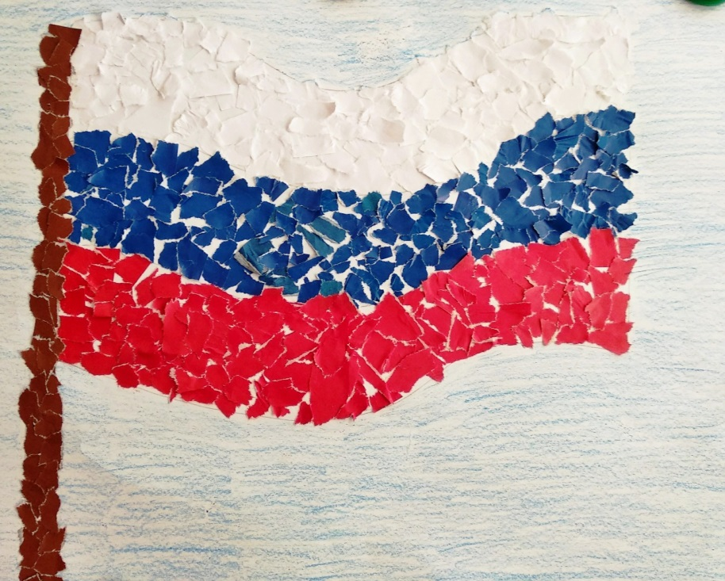

Муниципальное бюджетное дошкольное образовательное учреждение

детский сад № 22 «Тополек»



***Сценарий праздника ко Дню России «Моя Россия!» для детей старшей группы***

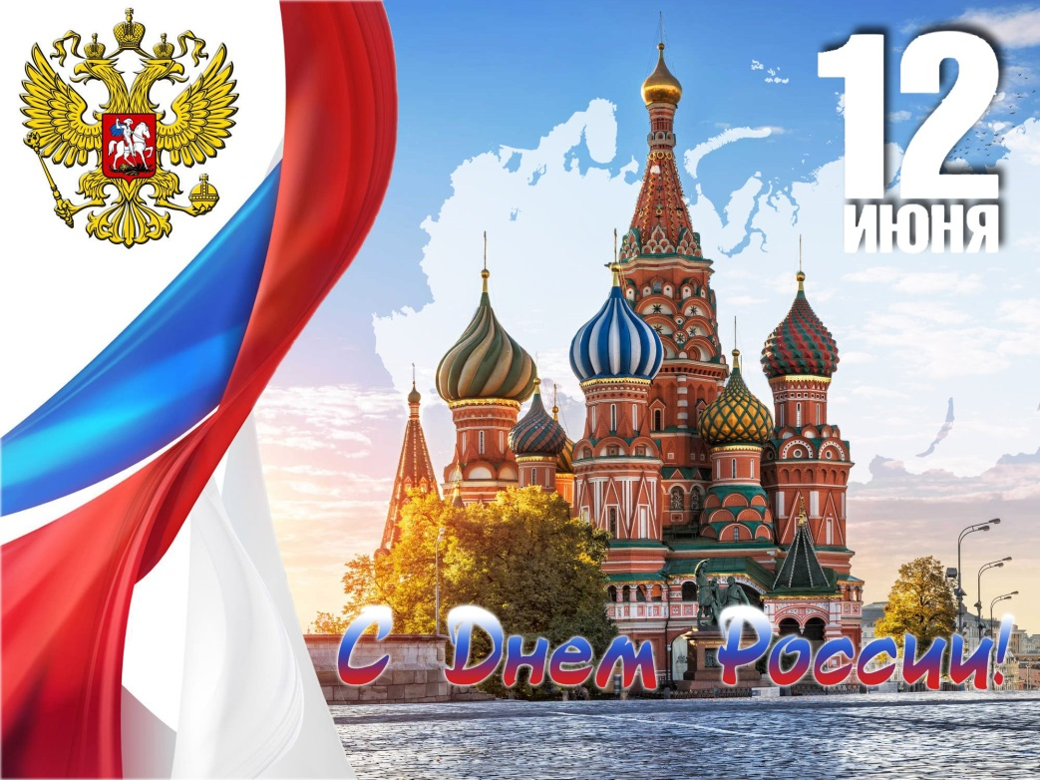

Воспитатель: Лисина Лилия Сергеевна